Exercice : L’Analyse de profils de backlinks

L'analyse de profils de backlinks permet de comprendre la qualité des liens pointant vers un site web donné.

L’Objectif de l'exercice Analyser le profil de backlinks d'un site web spécifique pour évaluer la qualité, la diversité et l'impact sur le référencement.

I/ Analyse du site lapouleapois.fr, site e-commerce de jouets pour enfants.

II/

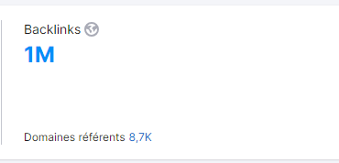

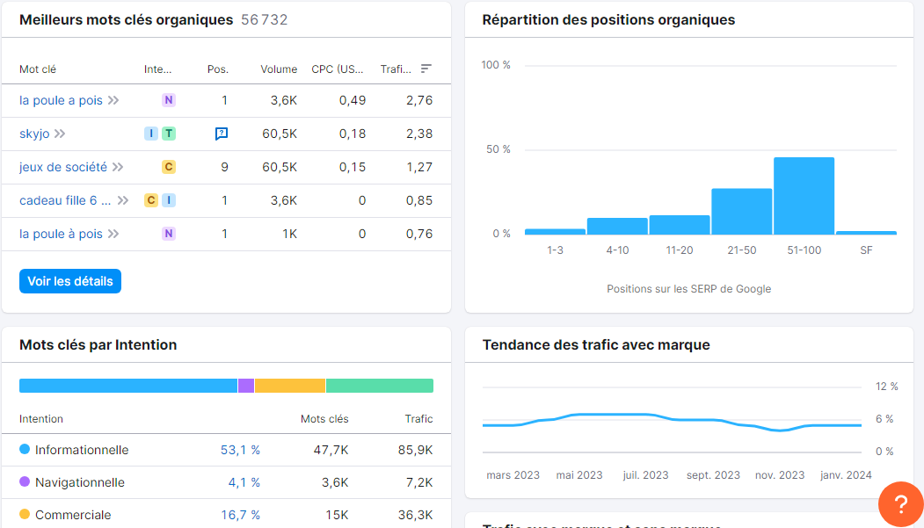

III/

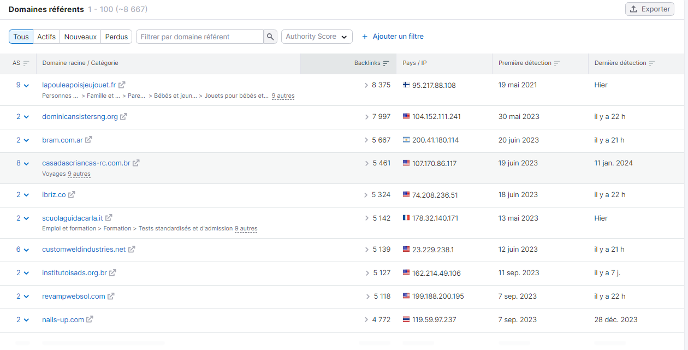

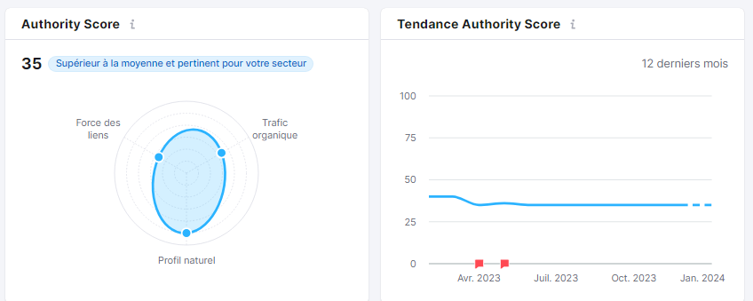

IV/

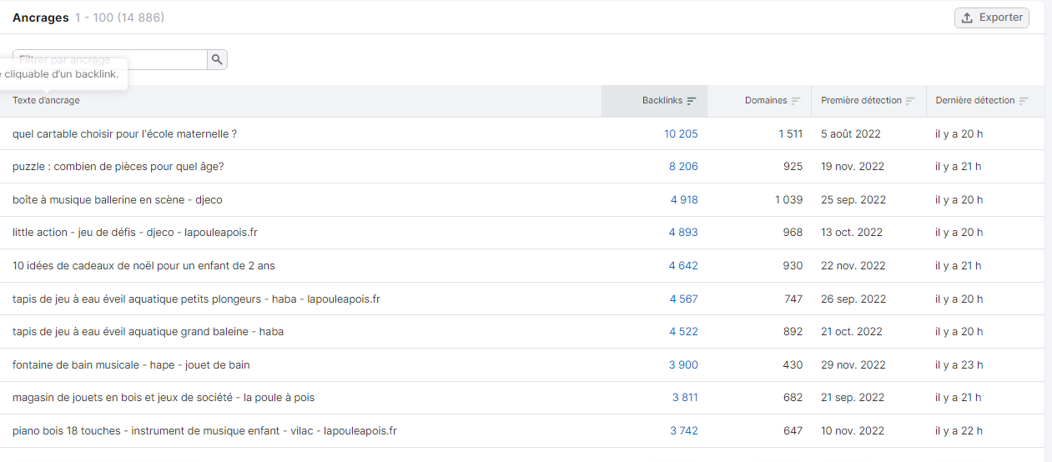

V/

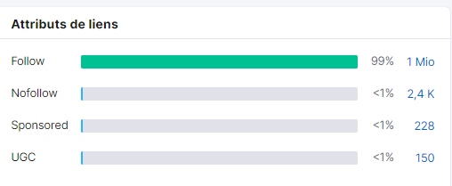

Il est essentiel de rester informé des meilleures pratiques de référencement, car les algorithmes des moteurs de recherche évoluent constamment.

VII/

Pour conclure, le site lapouleapois.fr présente un profil de backlinks globalement solide. Avec un mélange équilibré de liens provenant de domaines d'autorité, tels que des blogs thématiques et des médias sociaux, il bénéficie d'une diversité de sources. Les textes d'ancrage semblent naturels, et les liens sont intégrés au contenu principal des pages, renforçant leur pertinence. Le site maintient une présence active sur les médias sociaux, contribuant à des signaux sociaux positifs. Ces facteurs, combinés à une réputation en ligne favorable, renforcent la qualité globale du profil de backlinks du site.

JOUR 2

exo 1/



Le profil de backlinks du site lapouleapois.fr témoigne d'une qualité notable. Les liens proviennent de domaines d'autorité dans des secteurs pertinents, renforçant la crédibilité du site. Les textes d'ancrage sont bien optimisés, équilibrant judicieusement l'utilisation de mots-clés. La diversité des sources, y compris des médias sociaux et des blogs spécialisés, enrichit la toile de liens.

exo 2

a/La stratégie de link building en SEO vise à renforcer l'autorité, la visibilité et la crédibilité d'un site. Ses objectifs incluent l'amélioration du classement dans les moteurs de recherche, l'accroissement du trafic qualifié, la notoriété de la marque et la participation à des communautés, favorisant ainsi une croissance organique durable.

b/

* - Classement dans les moteurs de recherche : Mesurez la position de votre site pour des mots-clés pertinents.
* - Trafic organique : Suivez la quantité de trafic provenant des résultats de recherche non payants.
* - Taux de clics (CTR) : Évaluez la proportion de clics par rapport aux impressions dans les résultats de recherche.
* - Taux de conversion organique : Mesurez la conversion des visiteurs organiques en clients ou prospects.
* - Autorité du domaine : Utilisez des outils comme Moz ou Ahrefs pour évaluer l'autorité de votre domaine.
* - Nombre de backlinks : Suivez la croissance du nombre de liens pointant vers votre site.
* - Qualité des backlinks : Évaluez la pertinence et l'autorité des sites qui fournissent des backlinks.
* - Taux de rebond : Mesurez le pourcentage de visiteurs qui quittent votre site après avoir consulté une seule page.
* - Durée moyenne de session : Évaluez la durée moyenne que les utilisateurs passent sur votre site.

Exo3

* Images optimisées : Utilisez des images de haute qualité avec des balises Alt optimisées pour les moteurs de recherche.

Vidéos explicatives : Intégrez des vidéos informatives pour susciter l'engagement et prolonger la durée de la session des utilisateurs.

* Graphiques et infographies : Présentez des données complexes de manière visuelle pour améliorer la compréhension et le partage.

Contenu multimédia : Diversifiez le contenu avec des podcasts, des présentations interactives, et d'autres formats pour augmenter l'attrait.

Widgets sociaux : Intégrez des icônes sociales pour encourager le partage et améliorer la visibilité sociale.

Balises structurées : Utilisez les balises de schéma pour aider les moteurs de recherche à comprendre le contenu et afficher des extraits enrichis.

Graphiques de performance : Affichez les données de performance du site, comme le temps de chargement des pages, pour améliorer l'expérience utilisateur.

Exo 4

* Blogs spécialisés dans les jouets pour enfants : Recherchez des blogs populaires qui examinent et recommandent des jouets pour enfants.

Sites d'évaluation de produits pour enfants : Les sites qui évaluent et comparent différents produits pour enfants peuvent être d'excellents partenaires.

Blogs parentaux : Les blogs dédiés aux parents peuvent être intéressés par des articles sur les jouets pour enfants.

Forums sur la parentalité : Participez à des discussions sur des forums où les parents partagent des recommandations et des expériences liées aux jouets.